№ в избир.  списке | ФАМИЛИЯ ИМЯ ОТЧЕСТВО | Телефон | эл. почта скайп | Место работы | Дата и Место рождения | Адрес
 | РСФСР
 | КЕМЕРОВСКИЙ
117 | ЛИТВИН ОЛЕГ ИВАНОВИЧ  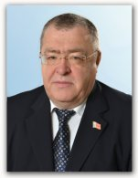 | Тел. рабочий: (384-2) 45-04-70  В Общественной палате  Телефон: (3842) 58-81-93  Телефон: (3842) 58-78-45  (3842) 58-82-40  (3842) 58-69-75 | opko42@bk.ru,  press_opko@mail.ru | Депутат Законодательного Собрания Кемеровской области | Дата и место рождения: 19.06.1957, город Томск | 650064, г. Кемерово, пр. Советский, 58  Аппарат Общественной палаты Кемеровской области  Почтовый индекс: 650000  Город: Кемерово  Адрес: Пр-т Советский, д. 63, офис 145
118 | МИЩЕНКО ВЛАДИСЛАВ ВИКТОРОВИЧ  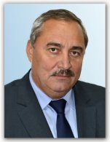 | Тел. рабочий: (384-2) 37-78-63 | office@sndko.ru | Депутат Законодательного Собрания Кемеровской области | 22.10.1955, г.Текели, Казахская ССР | 650055, г. Кемерово, пр. Кузнецкий, 121  650064, г. Кемерово, пр. Советский, 58

